Maria Ward – eine moderne Prophetin?

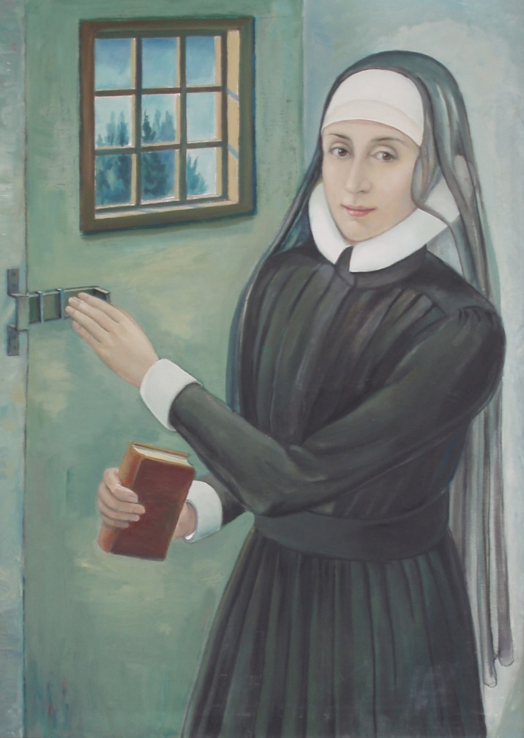
Ich denke Maria Ward ist eine Prophetin wie wir sie im Unterricht kennengelernt haben. Als sie 24 Jahre alt war (1609) trat sie dem Klarissenkloster bei. Eines Tages als sie dabei war Gürtel für die anderen Schwestern herzustellen hatte sie eine Gotteserfahrung. Sie spürte, dass Gott nicht wolle das sie in dem Kloster blieb, sondern etwas anderes tun sollte. Was das war wusste sie nicht. Sie wusste nur das der Wille Gottes sein würde.
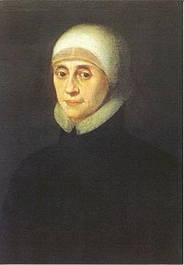
Ich denke sie hat aus ihrem Glauben heraus, dass alle Menschen gleich sind und deshalb auch gleichbehandelt werden sollten gehandelt. Um dieses Vorhaben zu verwirklichen handelte sie selbstlos und hilfsbereit.

